设计性实验十四

1. （1）确保二进制日志开启（2）将test数据库做一个全备份。（3）备份完后，在test数据库下创建一个和users一样的temp表，并将users表的数据复制给temp表。（4）误操作将test数据库删除了。（5）用全备和二进制日志恢复test数据库（包括新建的temp表）。
2. 开启二进制日志

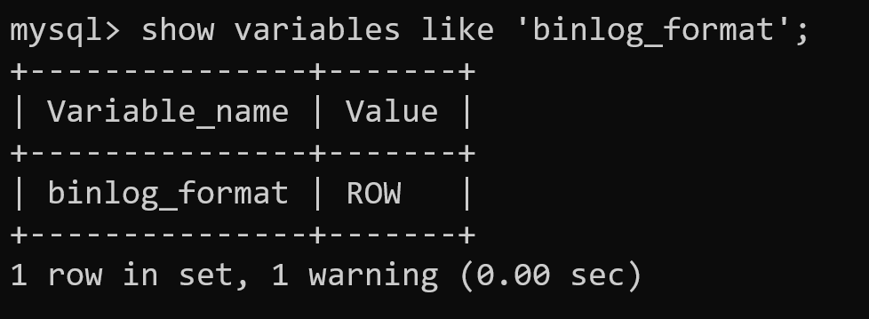

1. 将test数据库做一个全备份。

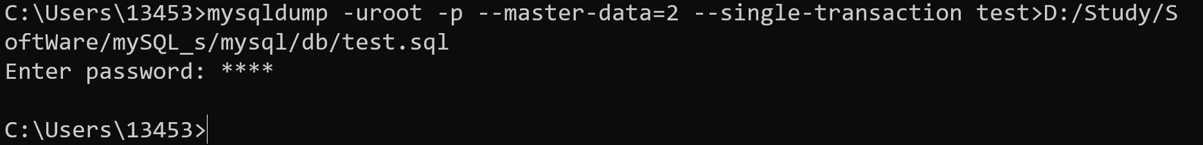

全备成功

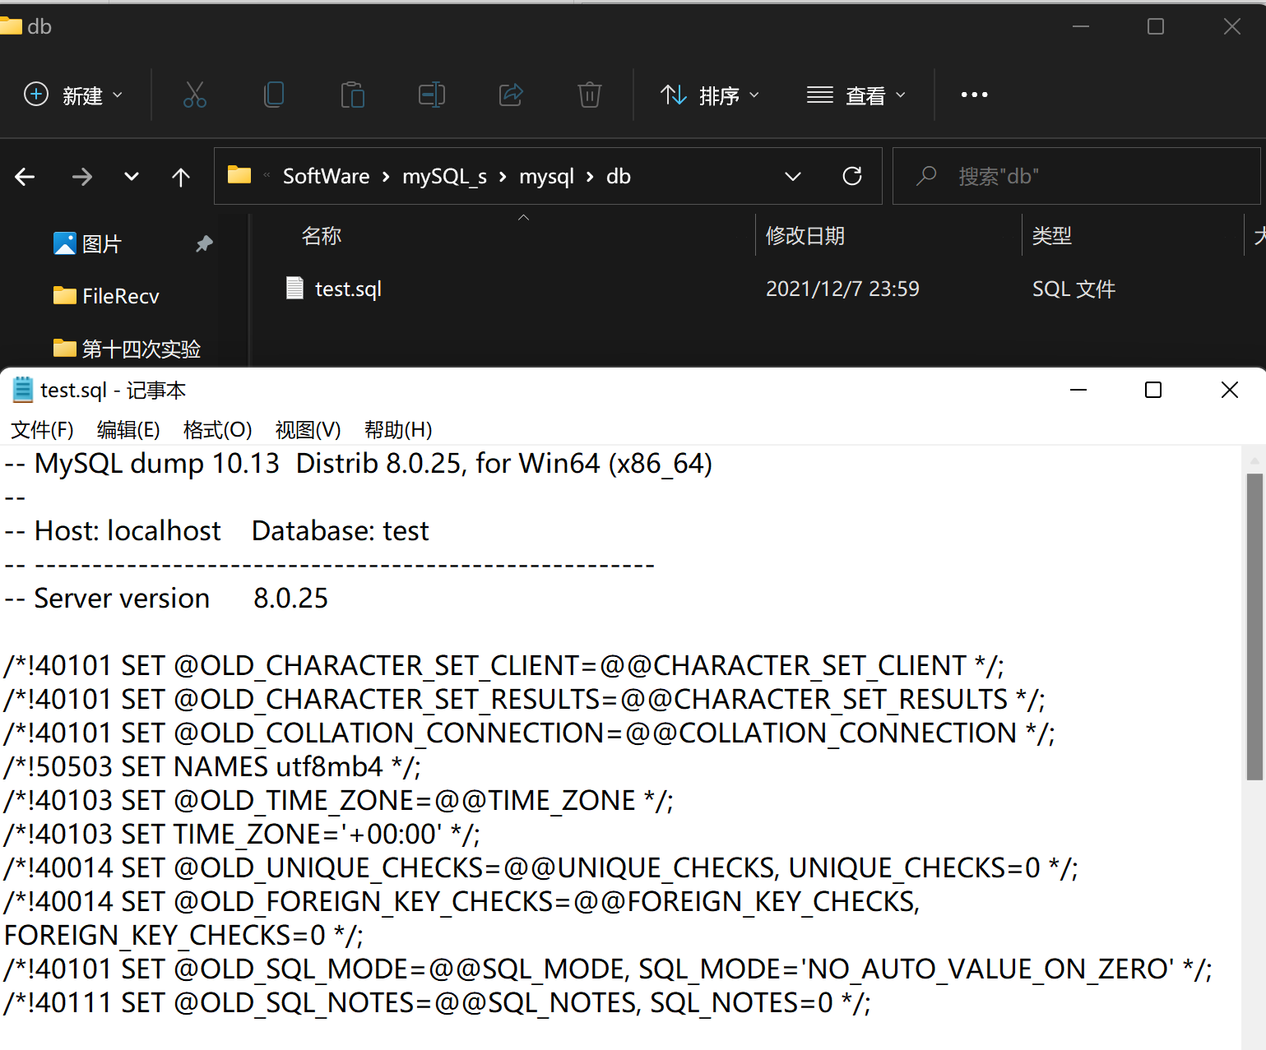

1. 在test数据库下创建一个和users一样的temp表，并将users表的数据复制给temp表。

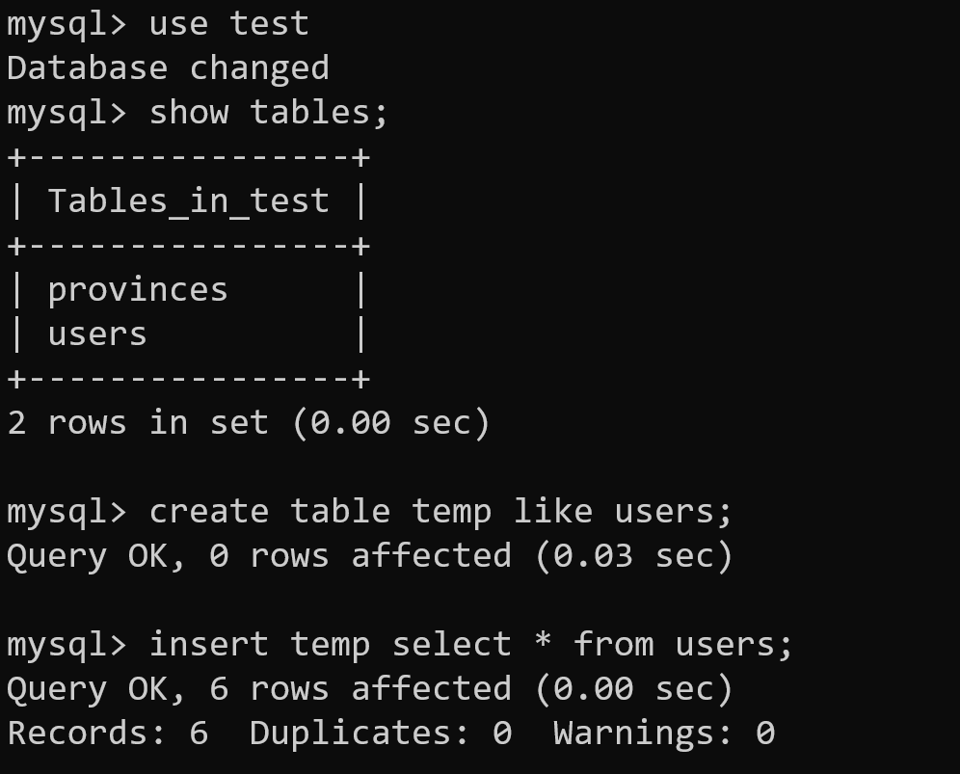

1. 误操作将test数据库删除了。

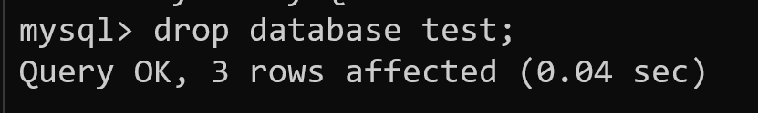

1. 用全备和二进制日志恢复test数据库（包括新建的temp表）。

首先用全备恢复

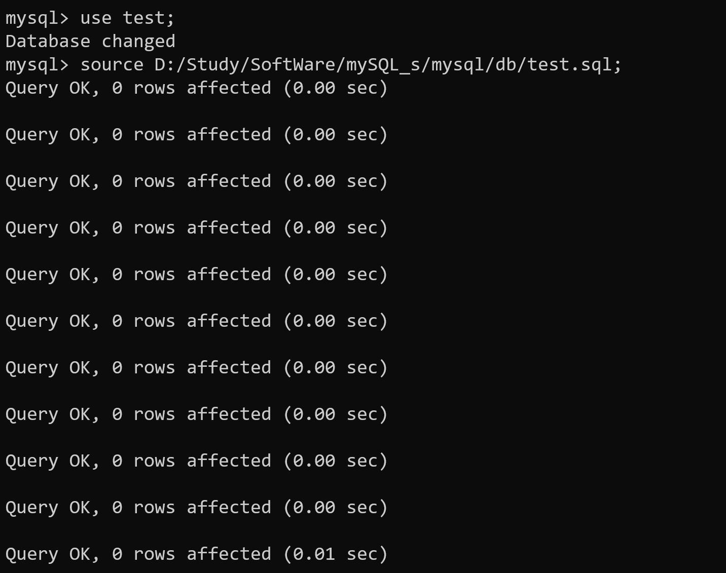

查看表格，新建的temp没有恢复

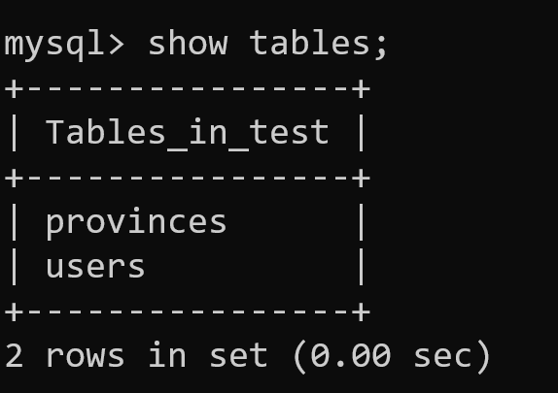

查看全备，找到起始时间点为7199

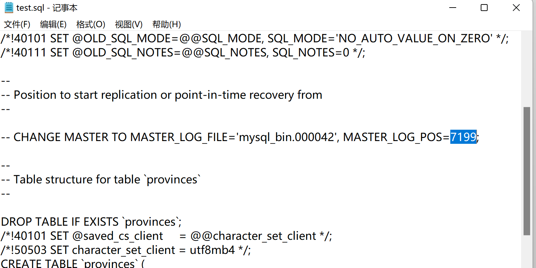

找到二进制文件，找到结束时间点为7837

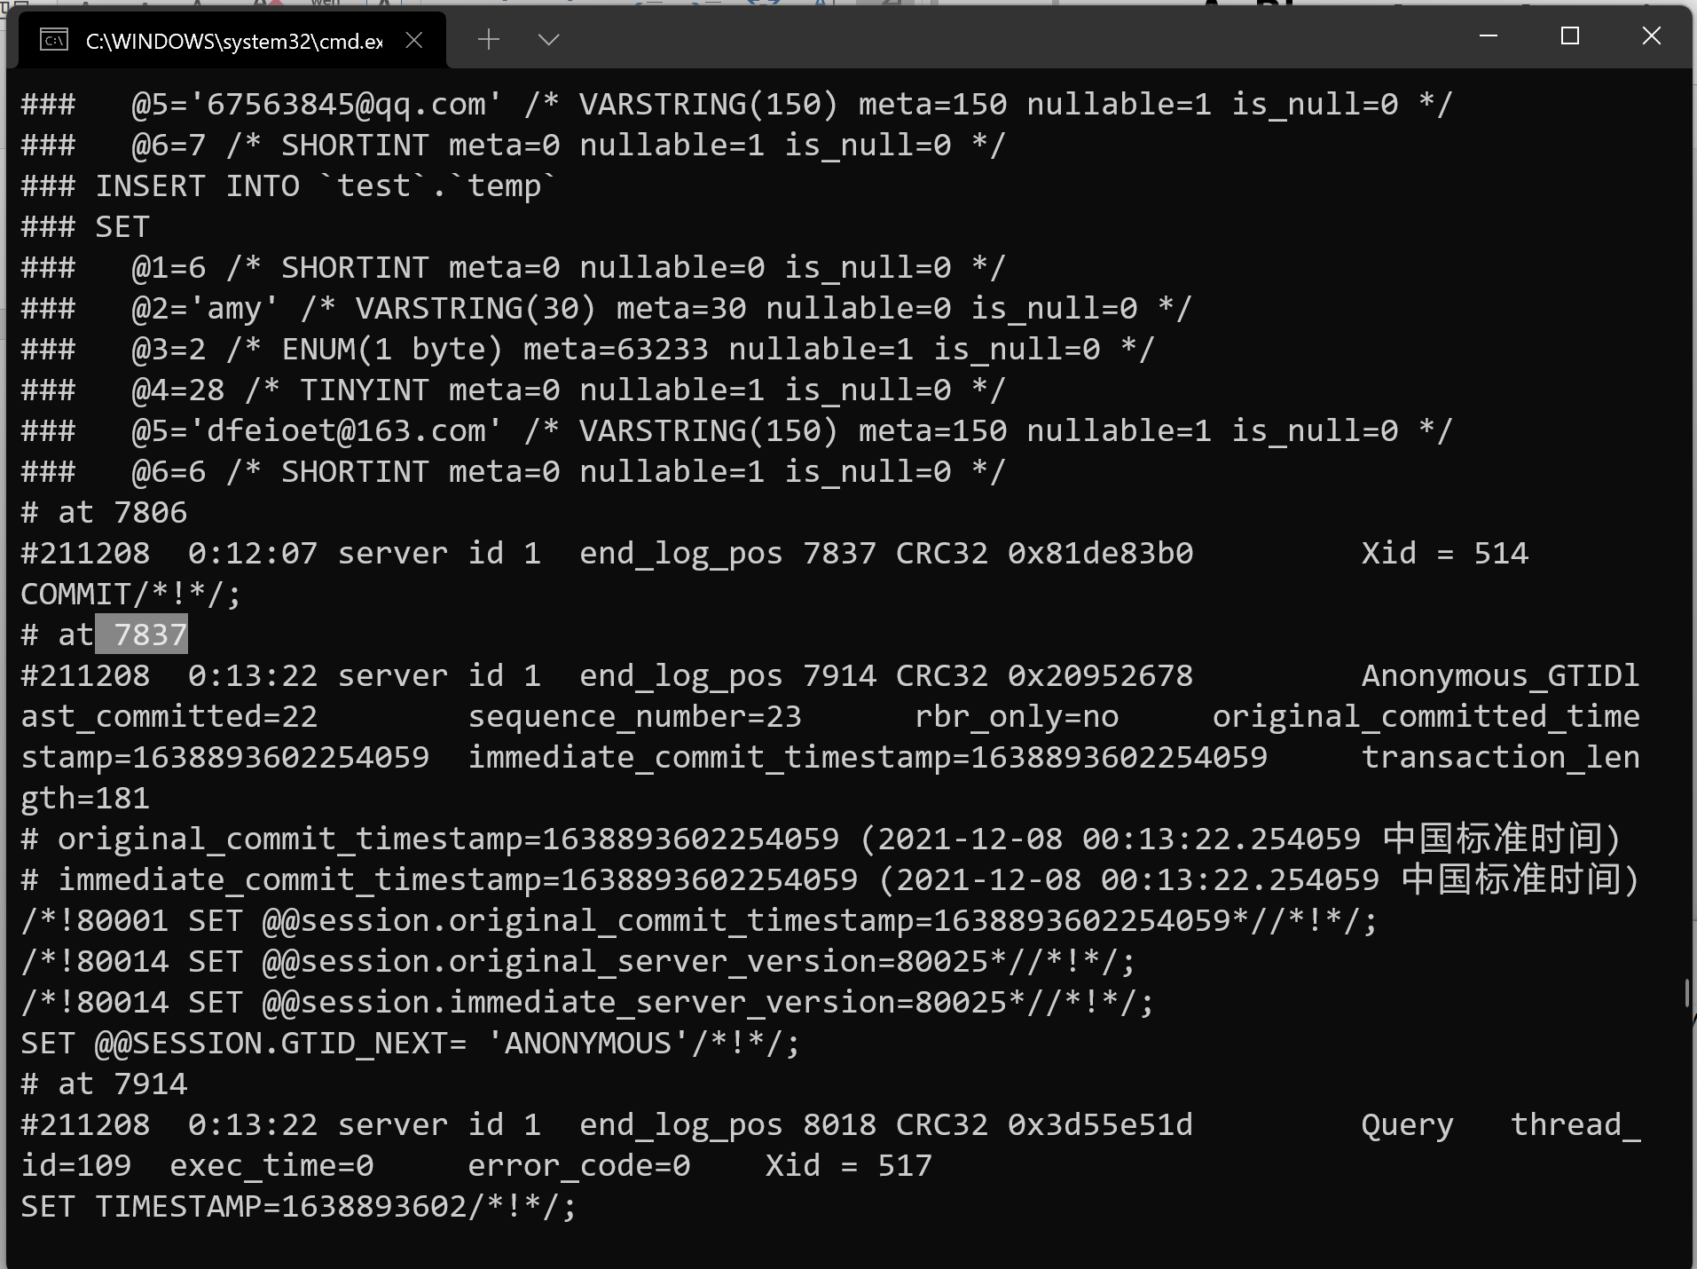

redo两段时间内的操作



成功恢复数据库

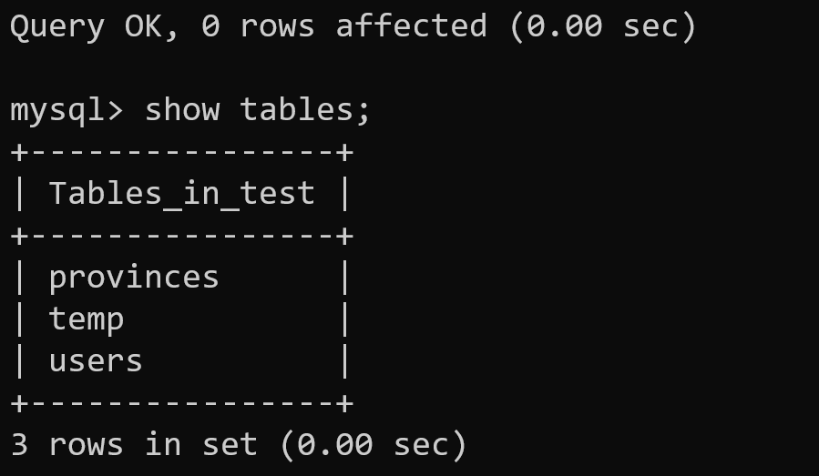

1. （1）刷新二进制日志（2）在temp表中任意添加一条记录 （3）误操作将刚添加的记录删除了（4）请利用二进制日志开始位置和结束位置对其进行恢复。

（1）刷新二进制日志

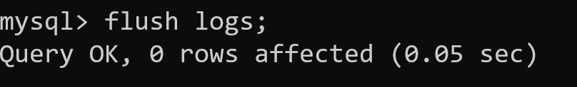  
（2）在temp表中添加任意一条记录

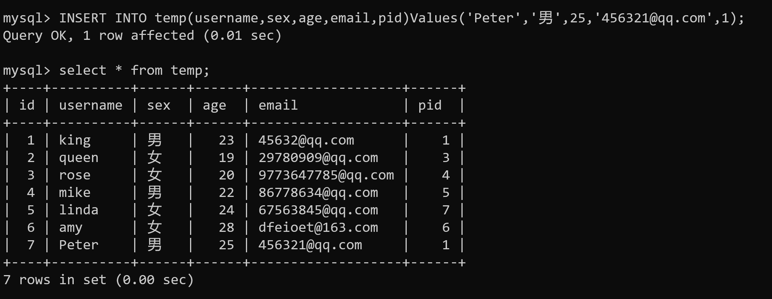

（4）误操作将插入数据删除

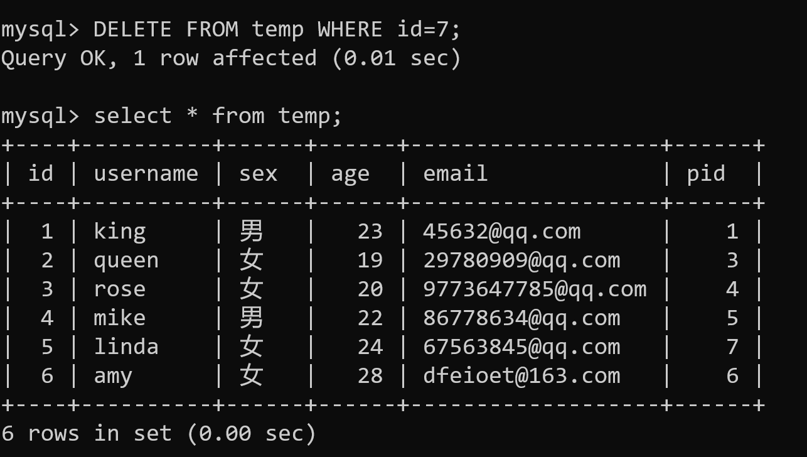

(4) 用二进制日志开始位置和结束位置对其进行恢复

首先查询二进制文件

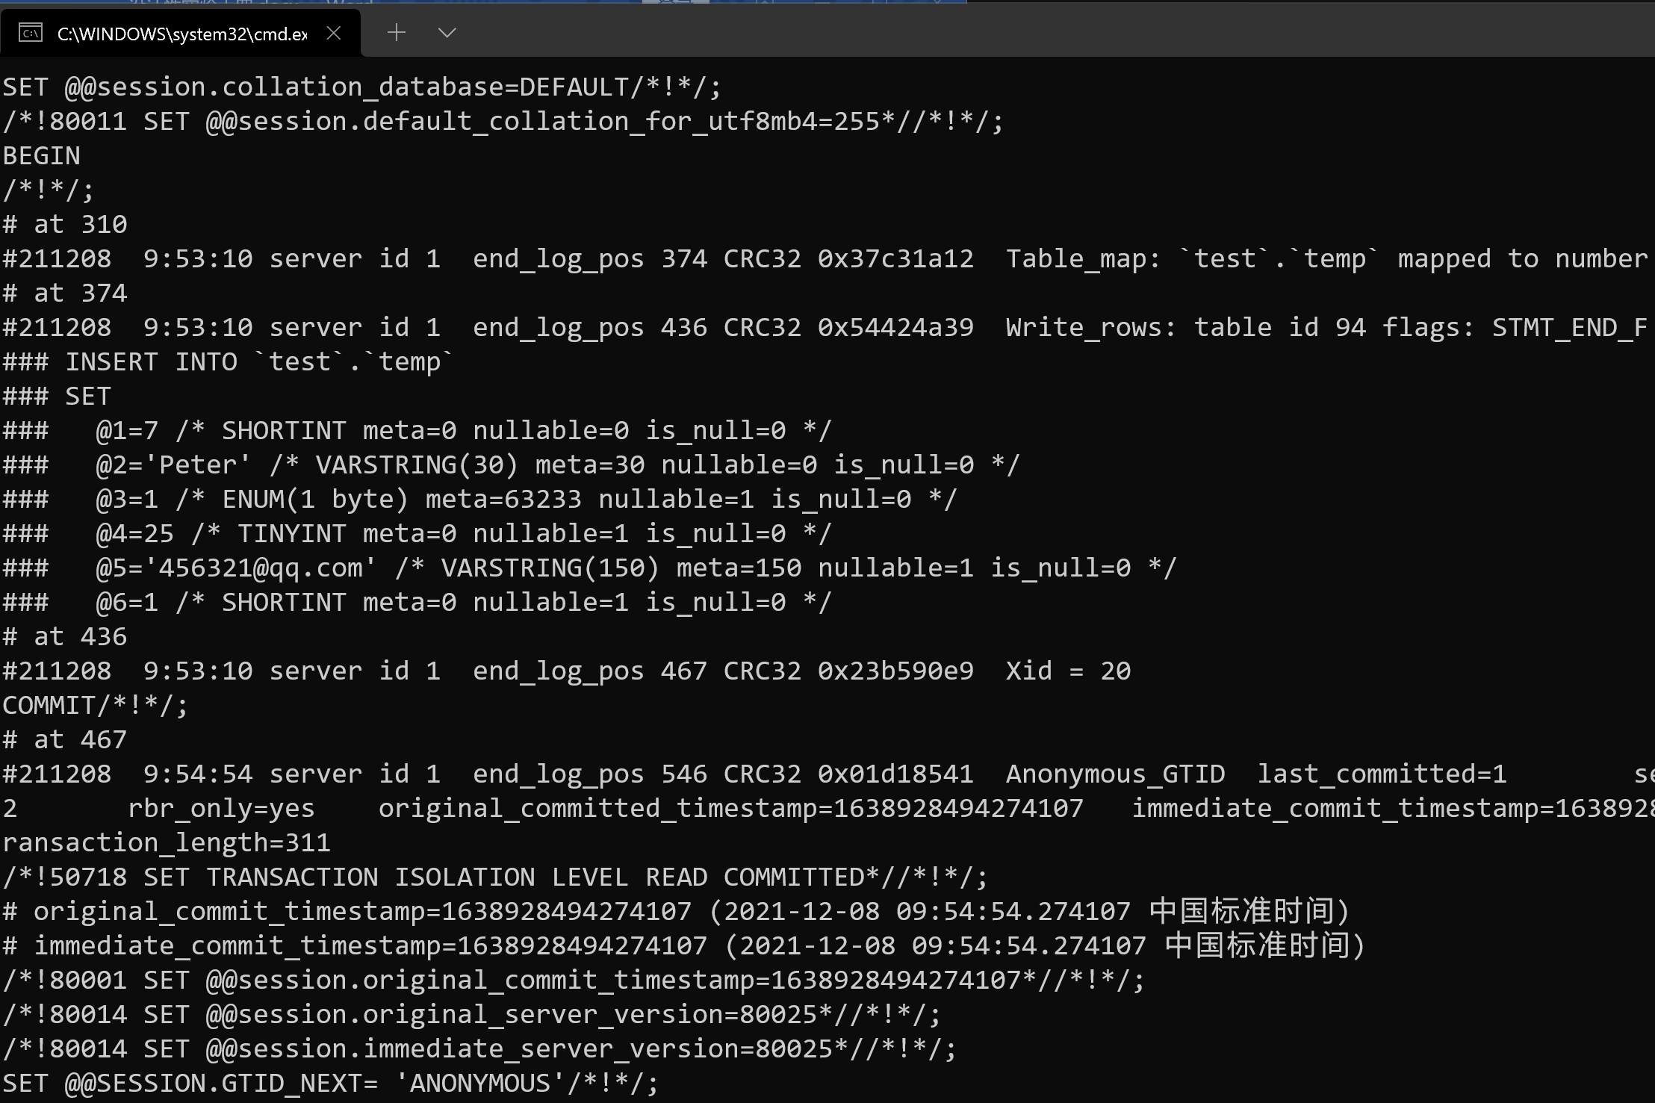

找到开始时间点为4，结束546，做增量备份



恢复数据成功

